3.06.20г. алгебра
Здравствуйте!
Проверьте правильность выполнения теста и сделайте работу над ошибками.
1 |  | 7
2 |  | 8
3 |  | 9
4 |  | 10
5 |  | 11
6 |  | 12
13 | 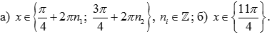
14
15 | 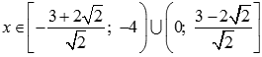
16
17

Учащиеся, которые не сдают профильную математику смотрят задания 11 «В» класса.
1 | Часть 1  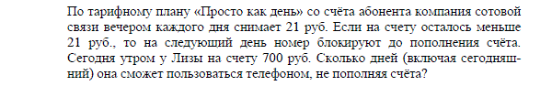
2 | 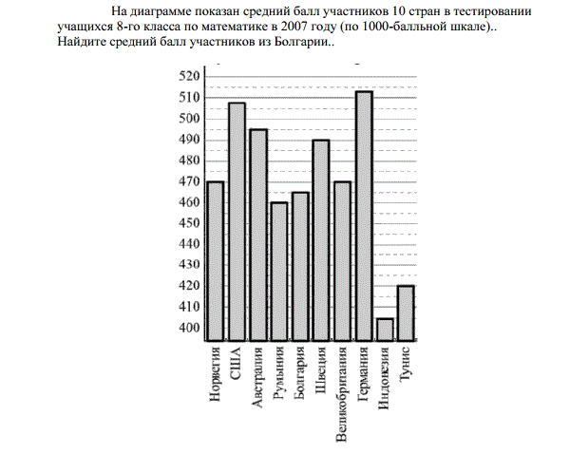
3 | 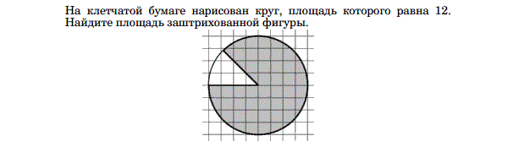
4
5
6 | 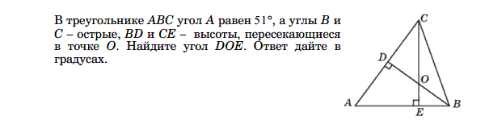
7 | 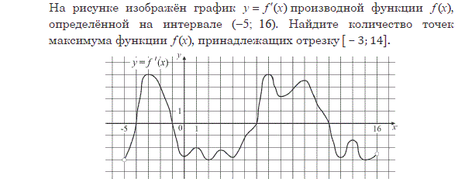
8 | 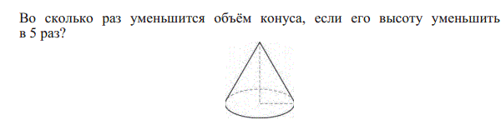
9 | Часть 2
10 | 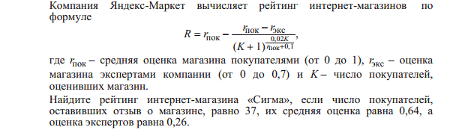
11 | 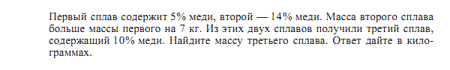
12
13 | 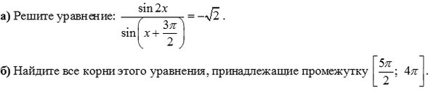
14 | 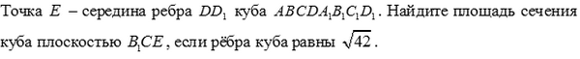
15
16 | 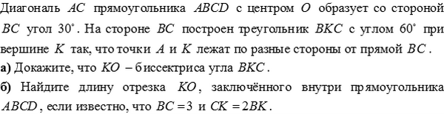
17 | 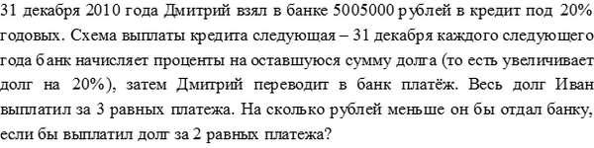
18 | 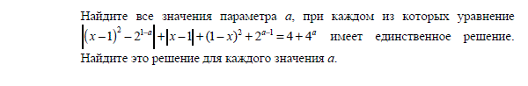
19 | 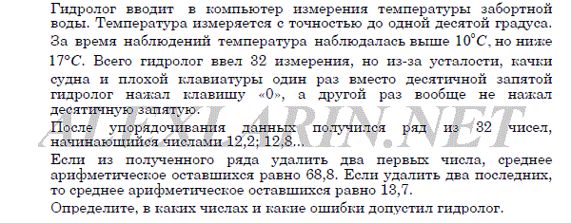

выполнить работу над ошибками надо до 20.00
3 июня 2020г.
решения высылать на почту
ivchenkoai68@yandex.ru

